Te muestran en pantalla una diapositiva con dos pestañas. En una pone “Diapositiva o vista normal”, no lo recuerdo bien, y en la otra “Esquema”. La que está señalada es “Esquema”. Pregunta cómo podemos cambiar a vista normal o algo así, sin utilizar la banda de opciones:= Sólo hay que pinchar en la otra pestaña, la que no está seleccionada.

Crear una nueva presentación. Inicio - Nueva diapositiva
¿Dónde aparece el nombre de la presentación? Barra de título
Se puede guardar una presentación desde la ficha Inicio= no

¿Cómo cerrar el powerpoint? Varias soluciones.
- El aspa de la barra de título
- Alt+F4
- Archivo-Salir
- Archivo-Cerrar (Falsa)

Acceso por teclado (varias opciones) = ALT

Muestra una pantalla con vista “Clasificador de diapositivas”. Pregunta qué vista es.

Ocultar una diapositiva : Presentación con diapositivas- configurar

Extensión por defecto power point 2010 = pptx
Extensión presentación power point = ppsx
Se puede guardar una presentación con extensión ppt= Sí
Se puede abrir una version anterior con power point 2010? Si

¿Qué opciones aparecen en ficha Inicio? (opciones)
-Parrafo
-Edición
-Diapositivas
-Insertar (esta es falsa)

Sale símbolo de diapositiva oculta. Pregunta qué es.
Sale símbolo de diapositiva con animación. Pregunta qué es.

¡Qué es compatibilidad? (opciones) : La buena es la de comprobar compatibilidad con versiones anteriores.

¿Qué es esto? Para aumentar o disminuir el zoom

Señala en un cuadrado la palabra “Inicio”. Pregunta qué es: Una ficha
Señala en un cuadrado la ¿Qué es? Deshacer
¿Qué es esto? Barra de herramientas de acceso rápido.

Una sobre la “Vista previa”. 4 opciones. La buena es la que dice que muestra las transiciones y animaciones de la diapositiva seleccionada.

Cómo pasar a la siguiente diapositiva (varias respuestas posibles)
Las buenas S / Intro / Barra espaciadora … no recuerdo más

Aparece una pantalla con un cuadrado blanco a la derecha, como para escribir una nota. Pregunta qué es? 4 opciones. La buena es “panel de notas .

-Cuando se abre power point, crea una presentación nueva por defecto= Sí

Vistas en powerpoint (varias opciones) La falsa era la de pagina web o similar

¿Para qué sirve la regla? (Varias opciones) la buena es Alinear, medir los objetos…

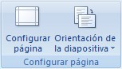
¿Desde dónde se puede configurar una página? Pinchas en la ficha “Diseño” –Configurar Página
¿Desde dónde se puede cambiar orientación de página? Pinchas Diseño- Configurar página

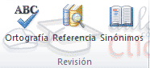
Revisa la ortografía de todo el documento sin utilizar el teclado. Pinchas ficha “Revisar” –Revisión

Piden que insertes un nuevo comentario. Pinchas en la ficha “Revisar” -Comentarios
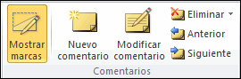

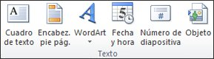
Insertar la fecha en esta diapositiva. Pinchas en Ficha “Insertar-Texto”

¿Dónde habría que ir para numera las diapositivas? Insertar –Texto

¿Dónde se puede incluir una “acción” en un objeto o presentación o no sé qué? Sale la cinta de opciones. Pinchas en la ficha “Insertar”- Vínculos-Acción
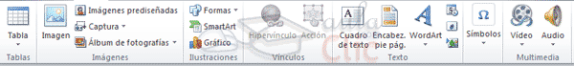
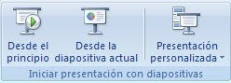
Comienza la presentación desde la diapositiva actual: Presentación con diapositivas- Iniciar presentación con diapositivas- Desde la diapositiva actual.

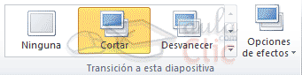
Haz que esta diapositiva no tenga ninguna transición. Pinchas en Ficha “Transiciones-Transición a esta diapositiva”

Haz que esta diapositiva tenga transición “desvanecer”. Pinchas en Ficha “ Transiciones-Transición a esta diapositiva”:

Luego ha salido el librito ese en la parte inferior con una x encima, que yo pensaba que significaba que no estaba activado para revisar la ortografía. Me han puesto cuatro opciones, y como no era ninguna, he puesto “Ninguna de las anteriores” y me ha dado error.

Si modificamos un tema, ¿a qué afecta? (varias respuestas)
La he hecho mal. Ponía, (colores, fuentes, efectos …no recuerdo)

Las cuestiones de comandos en general las típicas fáciles (Copiar Ctrl+C, borrar Ctrl+X, pegar Ctrl+V), pero ha habido algunas como abrir nueva presentación, que yo creía que era Ctrl + U y me ha dado error. No sé si yo tengo iniciales en inglés y ellos en español o al revés, pero en varias he fallado.

¿Se puede cambiar de sitio la banda de opciones? Creo que he puesto que sí, y que ha dado error. Pero, no lo puedo asegurar. Hay que comprobarlo.

